1、手写签名拍照上传到电脑

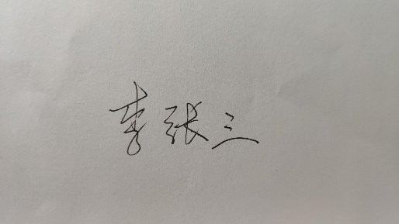

2、在Word中插入签名图片，并使用“裁剪”功能裁剪至合适大小

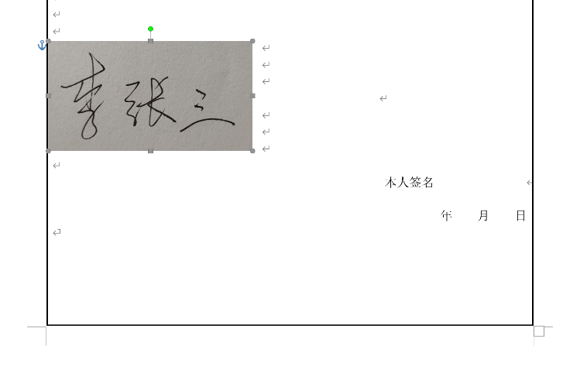

3、点击“图片工具-格式-重新着色-黑白”，将签名图片黑白化。

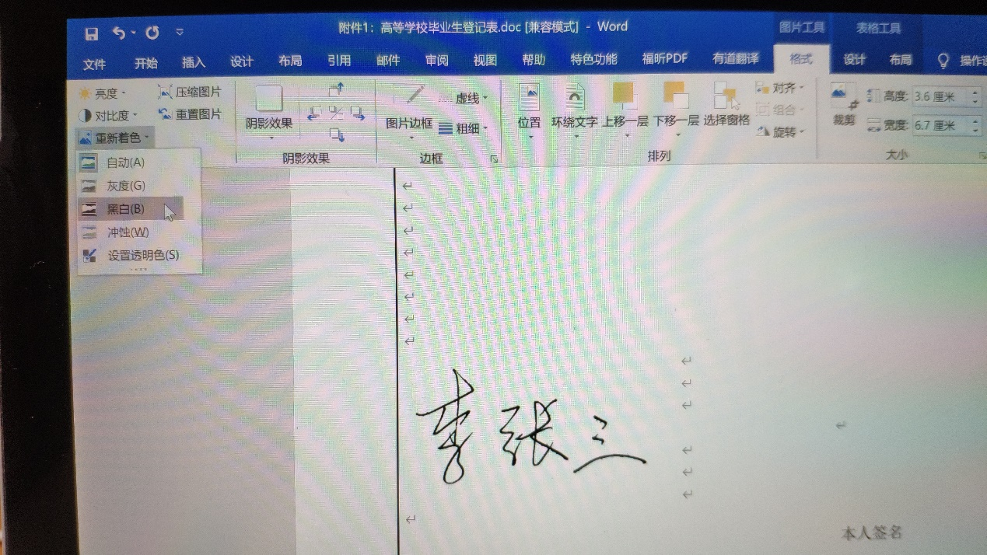

4、图片选择“浮于文字上方”

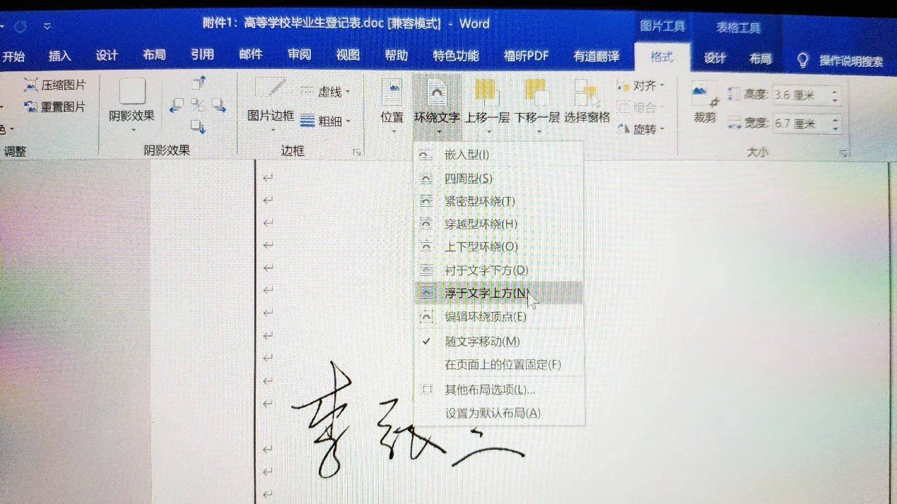

5、移动签名于对应签名位置并调整大小，日期键盘输入

